Unit Тестирование

Unit тест – это блок кода, который вызывает тестируемый блок кода и проверяет его правильность работы. Если результат теста не совпадает с ожидаемым результатом, то тест считается не пройденным.

Модульное тестирование тестирует каждую функцию по отдельности с использованием среды.

Интеграционное тестирование тестирует интеграцию модулей, их взаимодействие между собой.

Системное тестирование тестирует ПО в целом, в основном уже готовый продукт. Проверяет и функциональные требования и нефункциональные (стресс-тест, нагрузка).

Верификация – определение совпадения ПО с функциональными требованиями ПО.

Валидация – определение совпадения ожиданий пользователя и заказчика с готовым ПО.

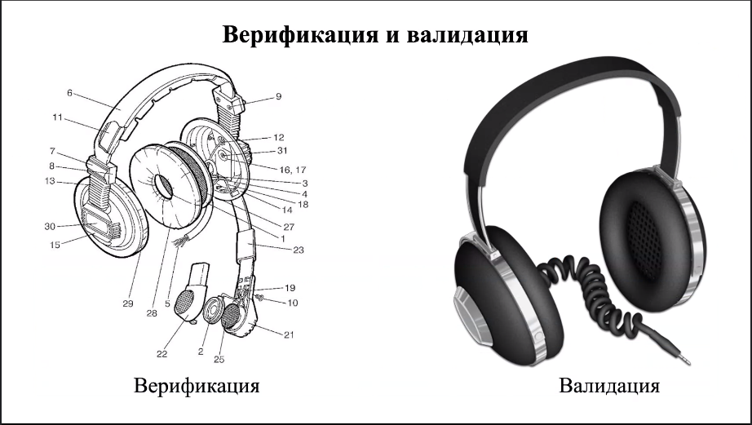

Практика использования Unit тестов

Свойства хорошего Unit теста

* Автоматизированный и проверяемый
* Простой в реализации
* После написания можно использовать в различных случаях
* Должен запускаться одним нажатием кнопки
* Должен выполняться быстро

Расположение тестов

Если приложение монолитное – в папке tests

Если приложение состоит из компонентов – в директории с элементом тестов

Выносите тесты в отдельный проект

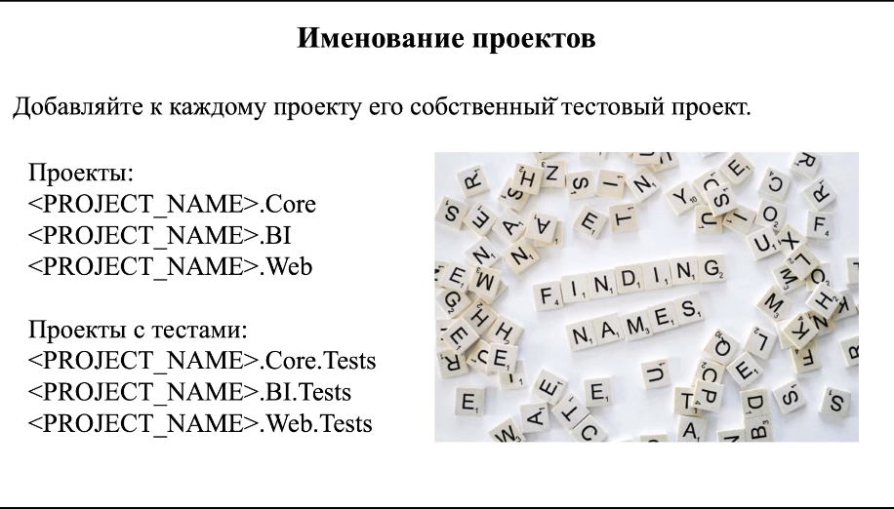

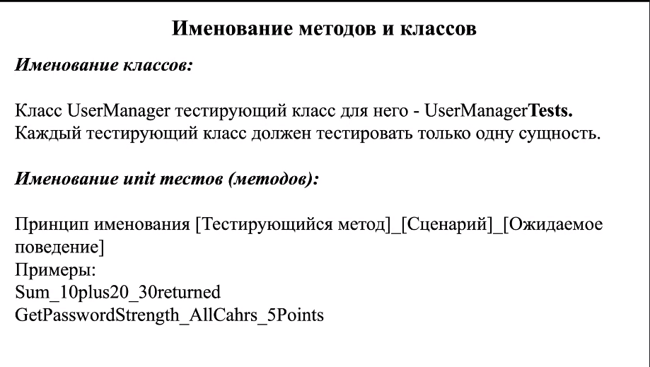

Какой код тестировать

Не нужно:

* Простой код без зависимостей (бесполезная трата времени)
* Сложный код с большим кол-вом зависимостей (лучше его заранее упростить)

Нужно:

* Сложный код без зависимостей
* Не очень сложный код с зависимостями

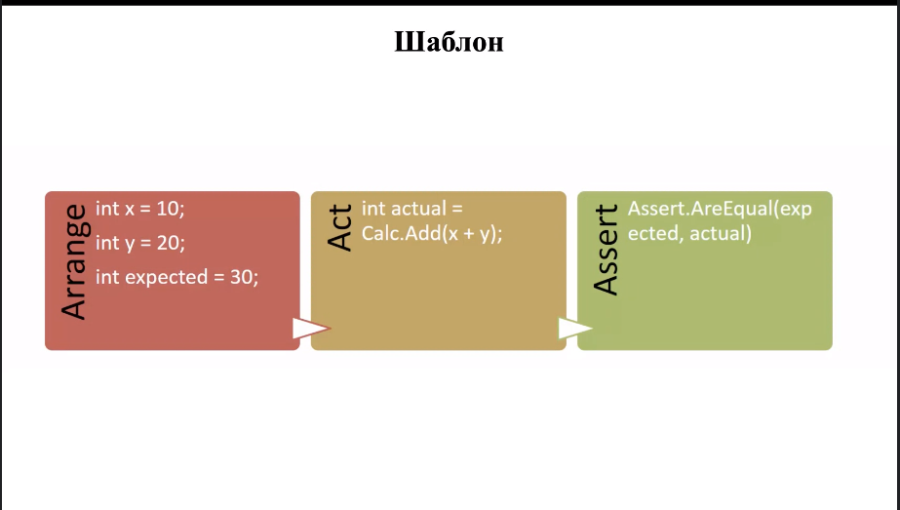

1. Условия 2. Действие 3. Сравнение результата с ожиданием